ЛАБОРАТОРНА РОБОТА №1

«Робота в середовищі текстового редактора

Microsoft Word»

Студента групи КН-12

Гірняк Ю.І.

Викладач:

Тимченко О.В.

**Мета роботи**: Узагальнити й систематизувати навички та вміння роботи в середовищі текстового редактора Microsoft Word; перевірити знання основних операцій, які можна робити з текстом за допомогою ТР, вміння працювати з різними об’єктами ТР.

**Хід виконання**: виконав 4 завдання, результати виконання прикріпленні нижче.

**Контрольні питання:**

1)Види форматування документа: форматування символів, форматування абзаців і форматування сторінок.

2)Щоб встановити розріджений міжсимвольний інтервал потрібно на вкладці Основне клацніть запускач діалогового вікна Шрифт і перейдіть на вкладку Додатково. Примітка.: Якщо використовується програма Word 2007, вкладка називається Міжсимвольний інтервал. У полі Інтервал виберіть пункт Розріджений або Ущільнений, а потім у полі З кроком укажіть, який саме інтервал вам потрібен.

3)Способи вирівнювання тексту абзацу: по лівому краю, по правому краю, по центру.

4)Вирівнювання тексту: 1)Виділіть текст, який потрібно вирівняти. 2)На вкладці основне в групі абзац натисніть кнопку Вирівняти за лівим краєм або Вирівняти за правим краєм .

5)Застосування затінення: 1)Виділіть слово або абзац, до якого потрібно застосувати заливку. 2)На вкладці Основне в групі Абзац клацніть стрілку поряд із кнопкою Заливка. 3)У розділі Кольори теми, виберіть колір, яким потрібно забарвити виділений текст.

ЗАВДАННЯ 1

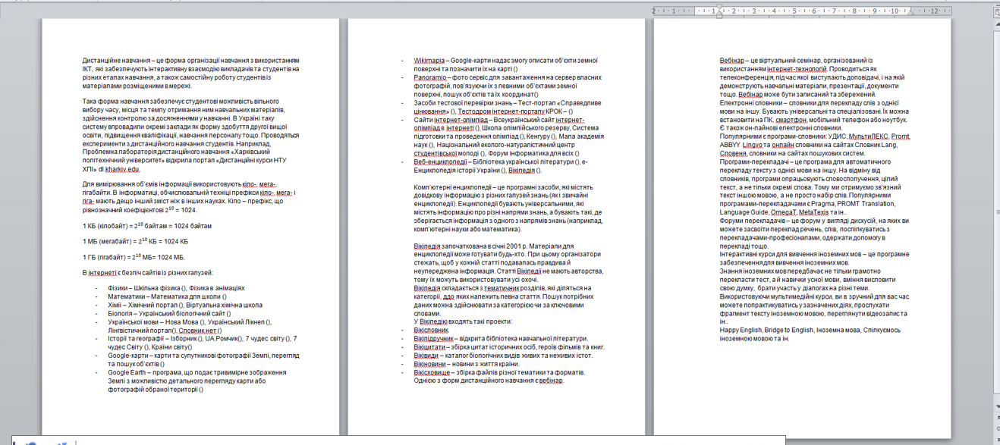

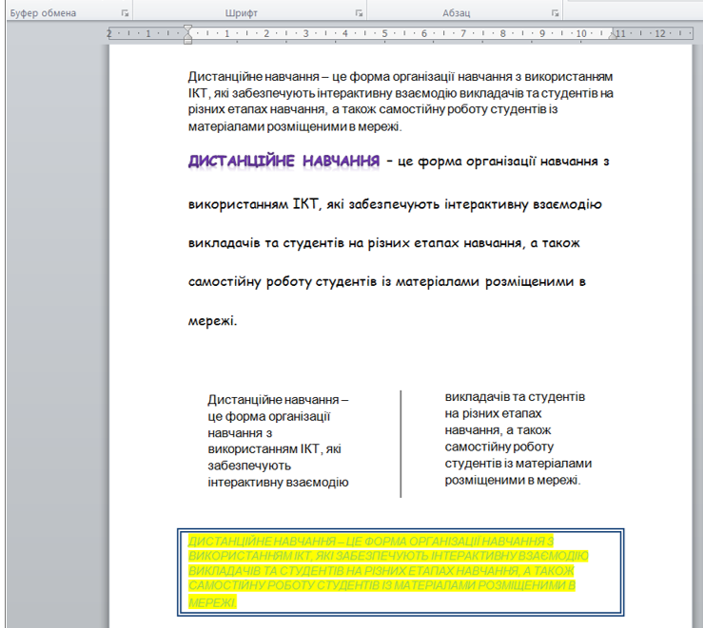

ЗАВДАННЯ 2

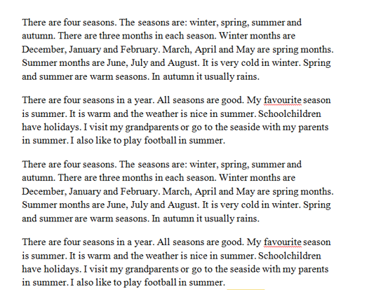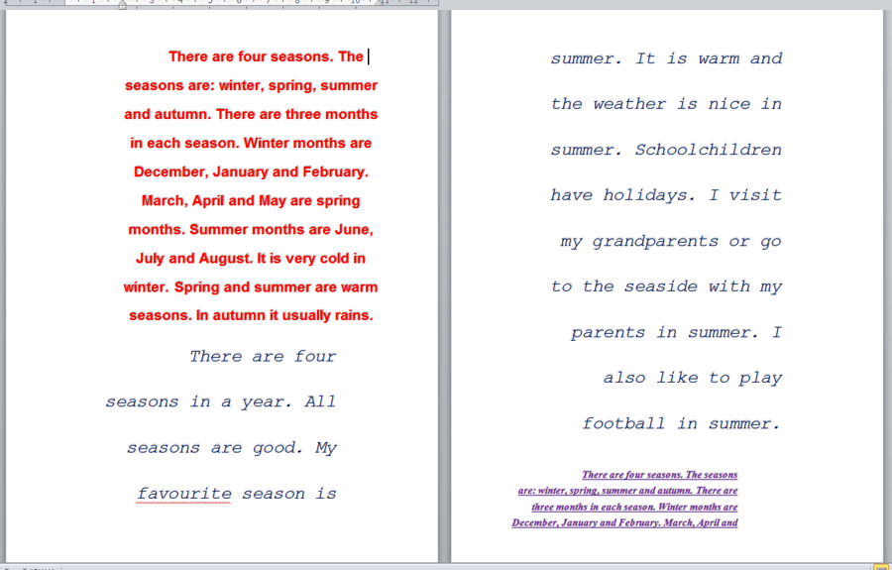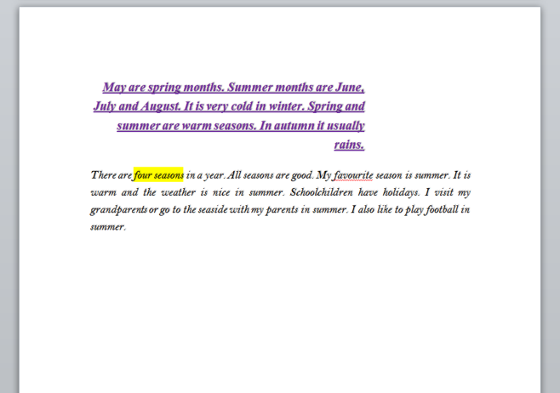

ЗАВДАННЯ 3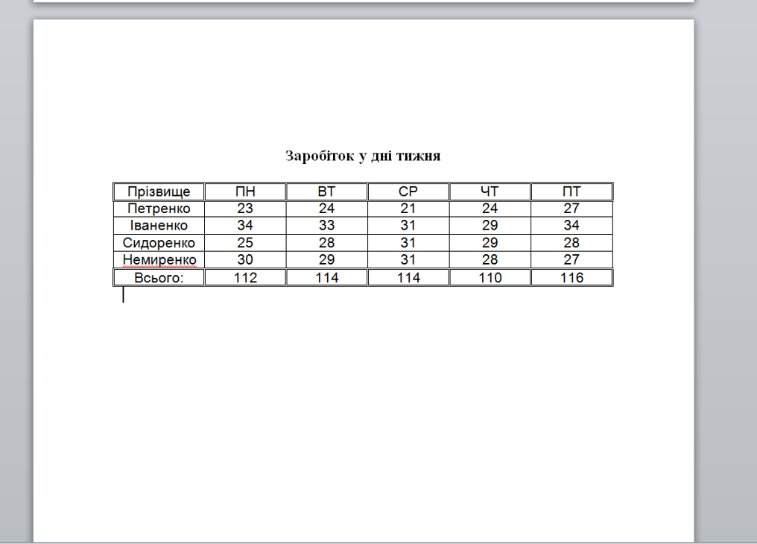

ЗАВДАННЯ 4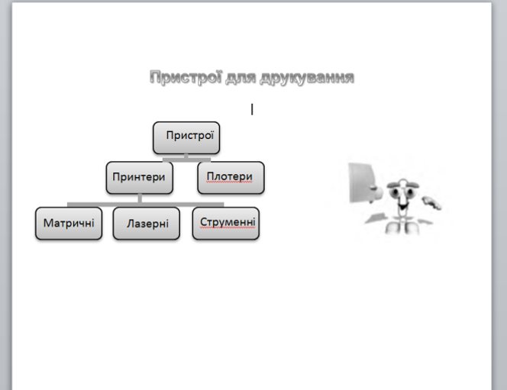

**Висновки:** Під час виконання лабораторної роботи, я отримав нові знання про функціонал Microsoft Word та покращив своє вміння використовувати ці інструменти.